第二章 三代的興衰與文化
第二節 時代劇變與學術教育的發達

- 以東周為「春秋戰國時代」。
- 東周始於周平王元年(770B.C.)，終於256B.C.。
- 《春秋》一書之起迄為魯隱公元年(722B.C.)～魯哀公14年(481B.C.)
- 戰國時代則起於403B.C.~終於256B.C.或221B.C.。
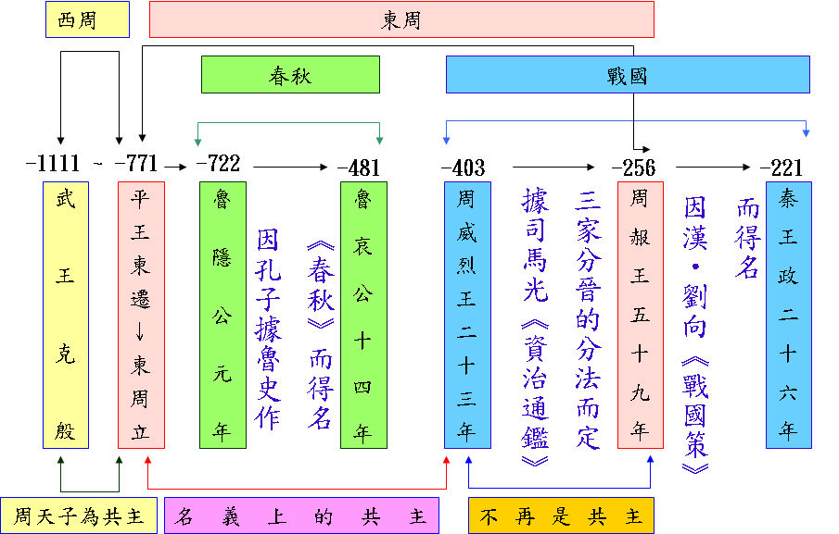
- 春秋戰國的劇變
- 東周定義：
- 平王東遷雒邑，史稱東周
- 又稱春秋戰國時代。
- 變化：
- 天子地位低落
東周王室微弱，已無力維持當時政治與社會秩序。
- 禮樂制度崩毀
論語 季氏：「天下有道，則禮樂征伐自天子出；天下無道，則禮樂征伐自諸侯出。」
- 宗法制度敗壞
各國諸侯不守宗法規範，臣弒其君，子弒其父、弟弒其兄，亂臣賊子紛起。
- 實例：周鄭交質、繻葛之戰。
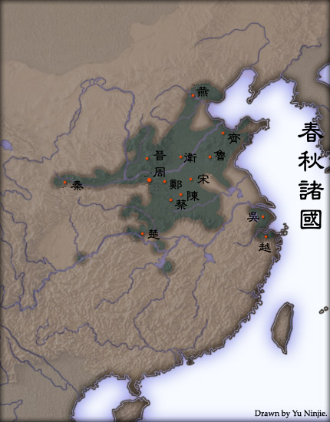
- 春秋時代的現象
- 封建國家：稱為「諸夏」
- 諸夏文化：
- 文化上如飲食、衣服、語言、體制與戎狄不同。
- 面臨危機：諸夏內亂，戎狄趁機入侵，面臨文化淪喪之危機
- 出現霸者：起而代周天子維持封建秩序
- 第一位霸者：齊桓公，以管仲為相，提出「尊王(周天子)攘夷(戎狄)」口號。
- 尊王：尊重周天子的宗法地位。
- 攘夷：抵抗戎狄入侵。（攘夷均拒退楚國）
- 子曰：「微管仲，吾其被髮左衽矣！」。孔子讚賞管仲攘夷之功。
- 「被髮左衽」是楚人的服飾，華夏民族是「束髮右衽」。
- 春秋五霸：做到「尊王攘夷」者，僅有齊桓公、晉文公。但孔子批評晉文公是「譎而不正」缺乏真誠。
- 重要性：是維持國際秩序的穩定力量
- 春秋末年，吳、越加入爭霸有何意義？—顯示長江下游地位日漸重要。
春秋形勢圖
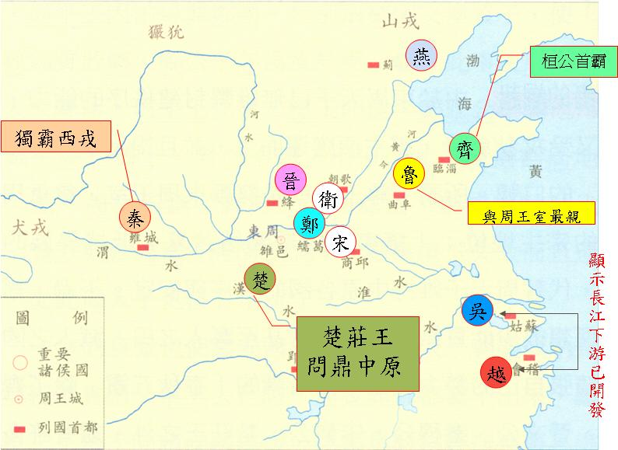
- 戰國時代
- 封建瓦解之實例：
- 三家分晉：周威列王二十三年（403B.C.)，韓、趙、魏三家瓜分晉國。戰國時代開始。
- 田氏篡齊：田和篡齊
- 結果：
- 霸者式微：齊、晉二國無力維持國際秩序
- 戰國七雄厲行變法：紛紛走上軍國主義，以求富強。
- 魏文侯：李克(悝)變法。(最早)
- 齊威王：孫臏為軍師。(成語：減灶誘敵、圍魏救趙)
- 韓昭侯：申不害為相。
- 趙武靈王：下令國人胡服騎射。
- 燕昭王：樂毅為將。
- 楚悼王：吳起整肅內政。
- 秦：商鞅變法最成功，他和吳起均中央集權、削弱貴族。
  - 時期：秦孝公
  - 變法內容：
第一次變法 | - 實施什伍制與連坐法，強化基層組織。  - 制定「二十等爵」與「首功制」，平民或奴隸可藉軍功改變身份，貴族若無軍功，爵位便遭廢除。  - 重農抑商、獎勵耕織，以厚植國力。
第二次變法 | - 將全國分成三十一縣，「縣」正式成為基層行政區。  - 遷都咸陽，爭取並滅六國的有利形勢。  - 廢井田，承認土地私有制。  - 規定「民有二男不分異者，倍其賦」（已婚男子若不與父親分家，便加倍收其稅），以鼓勵開墾活動，強化小農經濟。
- 時代變動較春秋時代更為劇烈。
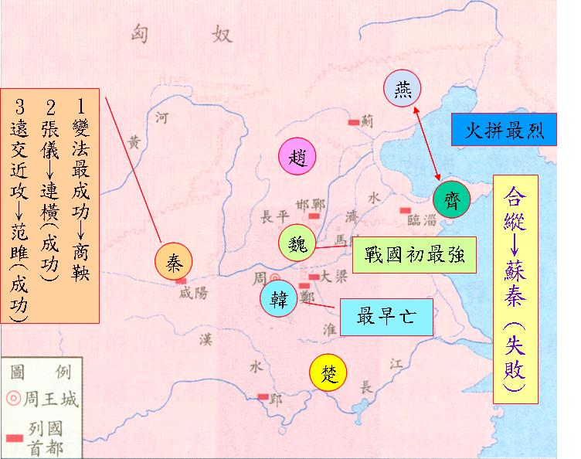
- 政治演變→從春秋五霸到戰國七雄
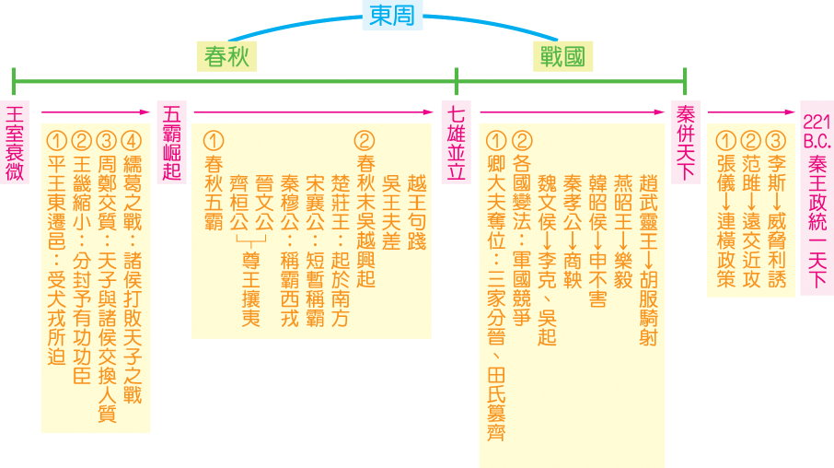

- 春秋戰國時代的變動
- 政治上：封建制度瓦解的原因
- 經濟上：井田制度破壞，土地私有制度形成，農工商發達、促成社會流動。
- 戰爭上：戰爭型態改變，兼併益烈。
- 思想上：
- 墨子的尚賢論打破用人階級限制。
- 法家提倡中央集權。
- 經濟社會：出現變革
- 背景：隨著政治上封建的逐漸崩解，當時的社會經濟也出現重大的變革
- 變革：
- 貴族沒落與平民崛起
- 原因：
- 世官世祿制有限：封建制度下，貴族人數不斷增加，世官世祿制難以維持，部分貴族勢必淪為平民。
- 用人唯才：國君為求本國競爭力，求賢唯才，具有才智的平民成為國君網羅的對象。
- 結果：開啟「布衣卿相」之局
- 顯例：
布衣卿相 | 張儀、范雎、呂不韋為秦相國
平民為將 | - 長平之戰的秦將白起  - 馬陵之戰採減灶誘敵之策，大敗魏軍的齊國軍師孫臏
商人地位提升 | 春秋 | 子貢「結駟連騎」經商致富，所到之處「國君無不分庭與之抗禮」。
商人地位提升 | 戰國 | 秦人烏氏倮從事絲織致富，秦始皇令「倮位比封均，以時與列臣朝請」。
- 奴隸的解放
- 原因：政治鬥爭或戰爭中作為獎勵之用。
- 顯例：
- 晉國大夫范宣子指使奴隸裴豹殺掉令人恐懼的大力士督戎，事後解除裴豹的奴隸身份，讓他獲得自由。
- 趙簡子伐齊，宣布凡是作戰有功的奴隸，均可獲得自由。
- 編戶齊民
- 戰國時代，隨著變法運動的展開，各國以「戶」為單位，將國人、野人一起編入戶籍，稱為「編戶」；編戶的法律地位平等，稱為「齊民」。
- 《商君書》：「全國境內，不論男女，都有名籍在官府。初生者登錄，死者消除。」顯示商鞅變法之後，秦國已全面實行戶籍制度。
- 戶籍制度提供國家隊人民賦稅、搖役、徵兵的資料，也標識統治者掌控人民的方式，從血緣族群轉變為（卿大夫是宗族族長）轉變為地緣區域（郡、縣行政官員）。
- 出現新的「士」
- 原因：西周時代，士是受過文武合一教育的基層貴族。封建制度崩解後，士多流落民間。
- 養士：戰國時代，各國貴族為了維護本身的利益，以養士為急務，例如：齊國孟嘗君、魏國信陵君等。
- 遊士：憑著知識遊走各國之間求取仕祿。
- 處士：不肯出仕，淡泊名利，隱匿社會基層與市井之間。
- 情況：戰國時代尤為普遍
- 土地私有制度的形成
- 封建制度之下：土地為貴族所有
- 春秋晚期以來的現象：
- 在封建制度下，土地為貴族所有，但隨著貴族沒落，土地私有制度出現。
- 賜田：國君賞賜土地予有功戰士
- 土地自由買賣
- 戰國時代的現象：
- 新興的豪族富商購買土地的情形更為普遍
- 商鞅變法：准許田地自由買賣
- 歷史意義：
- 土地所有權由貴族轉移到平民手中，戰國時代國君以土地賜給有功的將軍，富商巨賈也以強大的經濟力購買土地，由此有新地主出現。
- 土地容易兼併，至西漢時出現「富者田連阡陌，貧者無立錐之地」的現象，造成社會問題。
- 井田制度是西周封建制度的經濟基礎，土地私有制的形成，表示封建體制的崩潰。
- 賦役制度的改變：按畝納稅，承認土地私有。
- 春秋齊國「相地而衰徵」：管仲依田地好壞與產量高低，訂立徵稅的多寡。
- 春秋魯國的「初稅畝」：以畝為單位徵稅。
- 戰國李克(悝)在魏國創「什一稅」：地賦稅率為1/10。
- 農工商業的發達
- 農業方面：農產量大為提高
- 政府的獎勵：商鞅變法鼓勵耕織。
- 鐵製農具的使用：可用於興修水利、開墾荒地、深耕細作。
- 牛耕方法的推廣：春秋後期發明。
- 農業知識進步：
配合節氣（如春分、夏至等）耕作。
採用有機肥料或糞肥改良土壤，以「輪流休耕」保持地力。
重視農作物品種的選擇，及防治蟲害。
- 水利工程的發展
- 西門豹渠
西門豹是戰國初期魏文侯時鄴縣（今河北省臨漳縣）縣令。他為了治理漳水氾濫，不但破除了為河伯娶妻的迷信惡習，而且組織百姓修挖各渠設有調節水量的水門的12條支渠引漳水灌溉田地。
- 都江堰
是舉世聞名的大型灌溉工程，位於今四川省灌縣。是秦昭王（西元前306~前251年）時蜀守李冰主持修建的。整個工程由分水魚嘴、寶瓶口、飛沙堰三個部分組成，有灌溉、防洪的作用。都江堰修成後，使成都平原大約三百萬方畝良田得到灌溉，成了「水旱從人」、「沃野千里」的天府之國。至今仍發揮著重要的作用。
- 鄭國渠
鄭國渠是西元前246年由韓國的水工鄭國為秦國設計開鑿的。他「鑿涇水自中山西邸瓠口為渠，並北由山東注洛三百餘里……溉澤鹵之地四萬餘頃，收皆畝一鐘」。渠成，「關中為沃野，無凶年」。
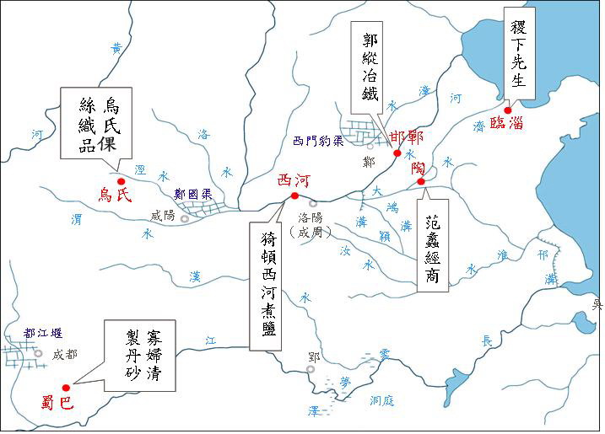
- 手工業方面：冶鐵、煮鹽及紡織業進步
- 商業方面：
- 各地物資交流，水陸運輸量大
- 出現大城市：如齊的臨淄、趙的邯鄲、韓的宜陽、秦的咸陽
- 著名大商人：春秋的子貢、戰國的呂不韋

- 春秋戰國時代的比較
 |  | 春秋時代 | 戰國時代
周天子 |  | 名義上的共主 | 連名義上的共主也不可得
各國國君 |  | 國君大都以諸侯自居 | 七雄僭號稱王，各以天子自居
國際形勢 |  | 呈現晉、楚南北對抗態勢 | 呈現秦與六國東西對抗態勢
國家性質 |  | 封建國家性質 | 獨立國家
國際秩序 |  | 賴霸主維持，尊王攘夷政策，盟約仍可維持長久和平 | 各國行軍國主義、富國強兵政策，國際盟約已無約束力
國際外交 |  | 有宋大夫華元和向戌弭兵之議 | 蘇秦和縱和張儀連橫之議
戰  爭 | 規模 | 小 | 大
戰  爭 | 方式 | 車戰為主 | 步兵、騎兵為主
戰  爭 | 目的 | 屈服敵人，爭奪霸權 | 殲滅敵人
戰  爭 | 動員兵力 | 動員兵力有限 | 動員兵力多，殺傷力較大
戰  爭 | 統帥 | 諸侯 | 大將軍
戰  爭 | 次數 | 少 | 頻繁
戰  爭 | 特色 |  | 軍事成為專門學問，攻城技術推廣

- 先秦諸子重要思想學派
- 學術發達背景
- 士以知識技能謀生：春秋戰國時代隨著宗法、封建的逐漸解體，許多落魄的貴族，尤其是士階層，淪落至民間以傳授知識謀生。
- 官府藏書流至民間：促成教育普及學術發達。
- 國君求才若渴：布衣可為卿相。
- 私人講學之風大盛：官學漸廢，學術不再被貴族壟斷。
- 書寫工具的進步：促進學術思想文化的傳播。
- 百家爭鳴
- 先秦學術發達，出現了諸子百家爭鳴的現象，有所謂「九流十家」之說。
- 由來：
- 《漢書‧藝文志》記載：九流十家均出於「王官」，即西周王朝所設的官職。封建解體後，這些世守其職的「王官」演變成各種學派。
《漢書‧藝文志》：「諸子十家，其可觀者九家而已。皆起於王道既微，諸侯力政，時君世主，好惡殊方，是以九家之說出並作，各引一端，崇其所善，以此馳說，取合諸侯。」
- 漢書 藝文志記載：
1.儒家者流，出於司徒之官。
2.道家者流，出於史官。
3.陰陽家者流，出於羲和之官。
4.法家者流，出於理官。
5.名家者流，出於禮官。
6.墨家者流，出於清廟之守。
7.縱橫家者流，出於行人之官。
8.雜家者流，出於議官。
9.農家者流，出於農稷之官。
10.小說家者流，出於稗官。
諸子十家，其可觀者九家而已。
- 東周時代禮樂崩毀，為解決時代劇變產生的問題而出現不同的學說派別。
- 九流十家：儒家、墨家、道家、法家、陰陽家、名家、縱橫家、農家、雜家合稱為「九流」 ，加上小說家為「十家」。
- 影響較大者：儒、墨、道、法、陰陽、名等六家
- 學說思想
儒家 | 中心思想 | 強調「仁」與「性善」，講禮治、人治。
儒家 | 代表人物 | 孔子 | - 政治上：主張「正名」、「立信」ˋ「德治」認為為政者的德行才是國家社會長治久安的根本。  - 教育上：強調「有教無類」。  - 後世尊為「至聖先師」。
儒家 | 代表人物 | 孟子 | - 講「性善」，強調「義利之辨」。  - 政治上：主張「民為貴、社稷次之，君為輕」，認為為政首重以人民的福祉為依歸。  - 後世尊為「亞聖」。
儒家 | 代表人物 | 荀子 | 主張「性惡」，強調以禮來克制情緒、約束行為。
儒家 | 理想 | 意在撥亂反正，以恢復西周時期的禮治社會。
儒家 | 發展 | - 後來成為中國學術思想主流。  - 在春秋戰國的政治環境，頗感緩不濟急。
墨家 | 代表人物 | 墨子
墨家 | 主張 | - 「兼愛」ˋ「非攻」ˋ「節用」，具有悲天憫人的宗教情懷。  - 墨家的「兼愛」主張「愛人之子如愛其子」，不像儒家的「仁愛」講求親疏遠近之別。  - 墨子講「交相利」，要「興天下之利，除天下之害」。  - 主張「非攻」，反對戰爭，甚至以實際行動制止戰爭行為，這是對戰國時代「兵連禍結」的一種強烈反映。  - 主張「節用」，墨子認為人類應愛惜資源，不應奢侈浪費。
墨家 | 發展 | - 墨家與儒家在戰國時代並稱為「顯學」。  - 理想太高，一般人不易做到，戰國以後趨於沒落。
道家 | 代表人物 | 老子 | - 思想的主旨為「反璞歸真」、「順應自然」。  - 認為知識與文明是造成人類社會種種罪惡與痛苦的根源。  - 政治上主張小國寡民，無為而治。
道家 | 代表人物 | 莊子 | 生死可以齊觀，無入而不自得。
道家 | 傾向 | 受到當時政治社會動亂的影響，頗有避世的色彩。
法家 | 主張 | - 強調「法」ˋ「術」ˋ「勢」三者對國君的重要性。  - 商鞅：重「法」，主張「憲令著於官府」，依法行事。  - 申不害：重「術」，主張國君講求統御臣下的手段。  - 慎到：重「勢」，主張提高人主的威勢。  - 韓非：集大成，認為人君治理國家，法、術、勢三者缺一不可，如能「循名責實，信賞必罰」，則法行而國治。  - 不相信人性，講求利害，認為法的尊嚴高於一切。
法家 | 採行 | 法家的主張在施政上較能立竿見影，是以國家立場發言，故在戰國時代多為各國所採行。
法家 | 發展 | 秦國即以法家主張達成富強及統一天下的目標，但「嚴刑峻法」終非人民所能長期忍受，所以秦國也因而迅速崩潰。
陰陽家 | 代表人物 | 鄒衍
陰陽家 | 主張 | - 五德終始說：五德為五種天然勢力，每種勢力皆有盛衰的時候。在其盛而當運之時，天道人事，皆受其支配。及其運盡而衰，則由其他的德當運。  - 五德即五行，他認為一切的天時人事、政治盛衰，都可用五行來解釋，這個觀念影響到中國的政治理念及日後中國民間社會的風俗習慣。  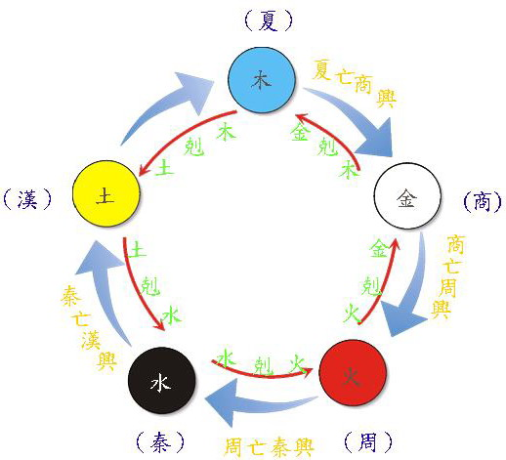  - 陰陽家與儒家到了漢朝，更有明顯的合流趨勢。  西漢時期的董仲舒向漢武帝建議「罷黜百家，獨尊儒術」，著《春秋繁露》一書，以陰陽五行思想，比附儒家三綱五常的主張，認為王道的三綱：君臣、父子、夫婦之義，皆取諸陰陽之道。君為陽，臣為陰；父為陽，子為陰；夫為陽，妻為陰」。又提出「天人感應」之說，認為人的行為善惡，自然界會以災異和祥瑞的現象表示出來。
名家 | 代表人物 | 惠施、公孫龍
名家 | 主張 | 辨別名實同異的名家，提出許多哲學的辯論，如白馬論、堅白論。
農家 | 代表人物 | 許行
農家 | 主張 | 君與民並耕而食。
縱橫家 | 代表人物 | 蘇秦(合縱)、張儀（連橫）
縱橫家 | 主張 | 以謀略游說而致富
雜家 | 主張 | 兼有儒、墨、道、法、陰陽各家的思想。
雜家 | 代表作品 | 呂不韋的《呂氏春秋》
小說家 | 喜歡引用歷史典故和寓言故事勸人為善，及記載稗官野史。

- 先秦重要諸子學派代表人物
時 代 |  | 人 物 | 派 別
春秋時代 | 初期 | 管仲 | 法家
春秋時代 | 晚期 | 老子 | 道家
春秋時代 | 晚期 | 孔子 | 儒家
戰國時代 | 初期 | 墨子 | 墨家
戰國時代 | 初期 | 李克 | 法家
戰國時代 | 中期 | 申不害 | 法家
戰國時代 | 中期 | 商鞅 | 法家
戰國時代 | 中期 | 楊朱 | 道家
戰國時代 | 中期 | 孟子 | 儒家
戰國時代 | 中期 | 莊子 | 道家
戰國時代 | 中期 | 慎到 | 法家
戰國時代 | 晚期 | 呂不韋 | 雜家
戰國時代 | 晚期 | 鄒衍 | 陰陽家
戰國時代 | 晚期 | 荀子 | 儒家
戰國時代 | 晚期 | 韓非 | 法家
- 各派的批判
- 孟子對楊朱和墨子的批判：
- 楊朱強調個人，忽視君臣倫理，是為無君。
- 墨子主張兼愛，漠視父子之親，是為無父。
- 無君無父如同「禽獸」。
- 楊朱和墨子對儒家的挑戰：
- 楊朱重視個人生命的自由舒展，反對因為外在政治社會秩序的干預而傷害了生命的本然純真，是當時道家或隱者的思路（主張個體的自由與解放）。
- 墨子主張兼愛，破除人間因宗族倫理所樹立的藩籬，打破宗族的界線（強調集體的新秩序）。
- 楊朱和墨子均挑戰了儒家倫理核心的「父子之親」、「君臣之義」。
- 諸子百家的發展趨勢
- 發展趨勢：各學派到後來彼此之間互相交流
- 實例：
- 道家與法家出現互通
- 戰國晚期的《呂氏春秋》：雜揉各家思想
- 漢朝：陰陽家與儒家有明顯的合流趨勢
- 意義：表示政治上已從分裂逐漸走上統一的趨勢。
孟子說：「天下定於一」，可知當時已有要求天下一統的聲浪。
◎春秋戰國時代是中國歷史上的轉型期
 | 西周 | 春秋戰國
政治 | 周天子監視諸侯並維持秩序。 | - 春秋：霸者興起  - 戰國：各國變法圖強
社會 | - 禮樂文明  - 社會階級嚴明 | - 禮樂崩壞  - 貴族沒落，平民崛起
經濟 | - 井田制度  - 工商食官 | - 土地私有  - 農工商發達  - 大都市興起
學術、教育 | 王官之學，貴族壟斷學術、教育。 | - 諸子百家爭鳴  - 私人講學開始  - 平民教育開始
賦稅制度 | 農民助耕公田，並繳納粟米、布縷以及服力役。 | - 按畝納稅  - 都市中有房屋稅、營業稅、貨物通行稅。

